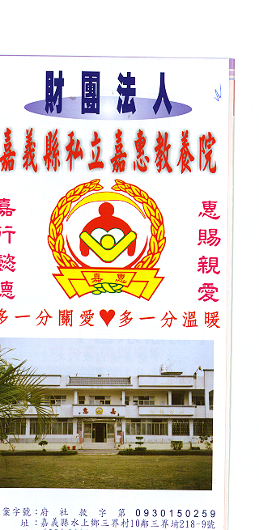
財 團 法 人 嘉 義 縣 私 立 嘉 惠 教 養 院
物 品 捐 贈 明 細 107年06月份
捐款者 | 物品 | 收據  編號 | 捐款者 | 物品 | 收據  編號 | 捐款者 | 物品 | 收據  編號
林○瑞 | 白米1.2公斤 | 003141 | 李○伶、賴○秀 | 白米13.8公斤 | 003155 | 吳○慧 | 零食、餅乾一批 | 003169
林○德、沈○綾、林○翊、林○柔 | 白米1.5公斤 | 003142 | 葉○伶 | 白米6.9公斤 | 003156 | 咪○君 | 零食、餅乾一批 | 003170
沈○庚、蔡○霞 | 白米1.2公斤 | 003143 | 李○倫 | 白米6.9公斤 | 003157 | 心心 | 零食、餅乾一批 | 003171
曾○妹 | 西瓜600台斤 | 003144 | 黃○喆、賴○伶 | 白米13.8公斤 | 003158 | 鄧○鴻 | 零食、餅乾一批 | 003172
賴○傑 | 二手衣物6袋 | 003145 | 王○枝 | 白米6.9公斤 | 003159 | Lichih | 零食、餅乾一批 | 003173
黃○秀 | 白米6.9公斤 | 003146 | 端午佳節送愛心 | 肉粽60顆 | 003160 | 施○吉 | 零食、餅乾一批 | 003174
楊○嘉、蔡○廷、余○橙、林○茗 | 豆花24杯 | 003147 | 荊○、莊○朱 | 白米60公斤 | 003161 | 疲老闆直播 | 零食、餅乾一批 | 003175
嘉邑博愛路范府千歲 | 白米90公斤 | 003148 | 王○嵐等人 | 白米60公斤 | 003162 | 侯○蓁 | 零食、餅乾一批 | 003176
李○珠 | 肉鬆1包 | 003149 | 蔡○民 | 白米30公斤 | 003163 | 新北市土城區弱勢關懷協會 | 衛生紙10箱、白米90公斤、二手衣一批 | 003177
作廢 | 作廢 | 003150 | 林○安、林○敬 | 白米60公斤 | 003164
楊○諺、楊○德 | 肉鬆2斤、尿布3包 | 003151 | 作廢 | 作廢 | 003165
林○宏、林○祥 | 肉鬆5斤、尿布1包 | 003152 | 林○娟、林○鋒、楊○涵 | 白米30公斤 | 003166
羅○昇、洪○鎮、羅○傑、羅○樺、羅○婷 | 白米34.5公斤 | 003153 | 林○旎、林○樺 | 白米30公斤 | 003167
葉○隆、葉○宇、鄭○金 | 白米20.7公斤 | 003154 | 吳○鴻 | 零食、餅乾一批 | 003168

